Европейский профсоюз фермеров готовит очередную акцию протеста

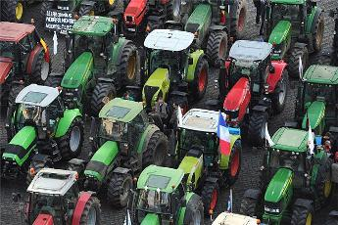 Фото: m.ctv.by

7 сентября в Брюсселе профсоюз Copa-Cogeca, представляющий интересы сельхозработников стран ЕС, запланировал проведение очередной протестной акции в поддержку фермеров. Протесты аграриев совпадут с проведением внеочередного заседания министров сельского хозяйства Евросоюза.
В профсоюзе полагают, что протест привлечет внимание руководителей отрасли к критическому положению дел в мясо-молочной индустрии еврозоны. Представители Copa-Cogeca заявили, что европейские производители сельскохозяйственной продукции стали «жертвами международной политики», и призвали власти ЕС выплатить фермерам компенсации, сообщает агентство Meatinfo.
«На европейском рынке свинины, говядины, молочных продуктов, а также овощей и фруктов сложилась очень сложная ситуация, в основном в результате российского эмбарго, из-за которого Европа в одночасье потеряла свой главный экспортный рынок», - говорится в заявлении Copa-Cogeca. Также в профсоюзе отметили, что в некоторых европейских странах цены на сельхозпродукцию упали ниже себестоимости производства, что вынудило многих аграриев свернуть бизнес.
В Copa-Cogeca поддерживают политику властей ЕС для улучшения положения в аграрном секторе, но считают, что данных мер недостаточно, чтобы стабилизировать продуктовый рынок.
В июне 2015 года издание Die Welt, ссылаясь на информацию Австрийского института экономических исследований (Wifo), сообщило, что российское экономическое эмбарго, принятое в ответ на санкции ЕС, может обойтись Европе в 100 млрд евро и два млн рабочих мест.

Алексей Алчевский,
газета «Солидарность» от 06.08.2015

